研究生科研工作周报
姓 名 | 闵昱为 | 周 次 | 第 9 周
起止日期 | 2026年6月29日—7月3日 | 工作日数 | 5 天
研究课题 | HTS智能波束覆盖及频率-功率资源分配算法研究
一、本周工作概述
本周开始做第三阶段：拿T0给出的频率槽分配当初始解，固定槽不动，只把每束功率调成连续值。首轮在100个新场景上看，需求满足率和供需匹配程度都明显提高，但基本服务全部达标的比例掉了不少，求解一次要十来秒。
二、本周完成工作
1. 整理第三阶段的做法：冻结T0的频率槽、波束和需求，只优化每束总功率，总功率不超过预算，空槽的束保持不发射。
2. 实现了连续功率优化（含按需求匹配做初始化的SLSQP），同时做了只在5W档位上调整的对照，容量计算和第二阶段环境一致，并逐场景核对过。
3. 用1月25日预选的100个场景做首轮对照，每个场景3个初始分配，比较原分配、档位调整、连续功率，分别按3000W总预算和不超过初始总功率两种口径。
4. 逐束重算了全部终态结果，并整理了耗时和停止情况。
三、主要结果
连续功率细调确实有效，3000W预算下需求满足率从91.5%涨到95.1%，供需匹配程度从0.71涨到0.95，主要是把过供的束功率压了下来。档位调整基本没变化。代价是基本服务达标比例下降，求解也慢很多。表里是3000W预算的结果，图1把两种功率预算放在一起比，图2到图5看逐场景的结果、求解过程、逐束功率分布和耗时。
方法 | 需求满足率 | 供需匹配程度 | 基本服务达标束/100 | 100束全达标
原分配 | 91.5% | 0.706 | 99.74 | 77.7%
原档位调整 | 91.8% | 0.709 | 99.74 | 77.7%
连续功率 | 95.1% | 0.951 | 99.17 | 45.3%
注：1月25日独立100个场景，每个场景3个初始分配取平均，总功率预算3000W。原档位调整指原来每束只能取5到50W、5W一档的调整。
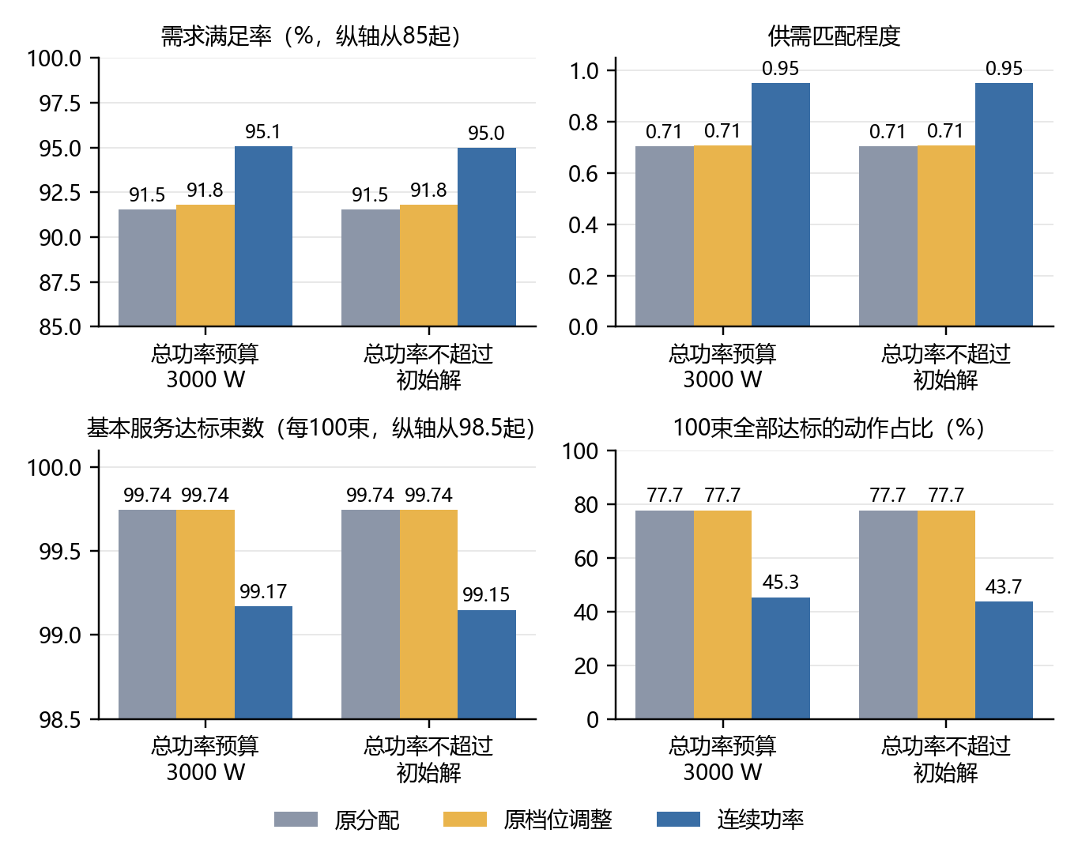
图1 功率细调前后的需求满足率、供需匹配程度和基本服务达标情况
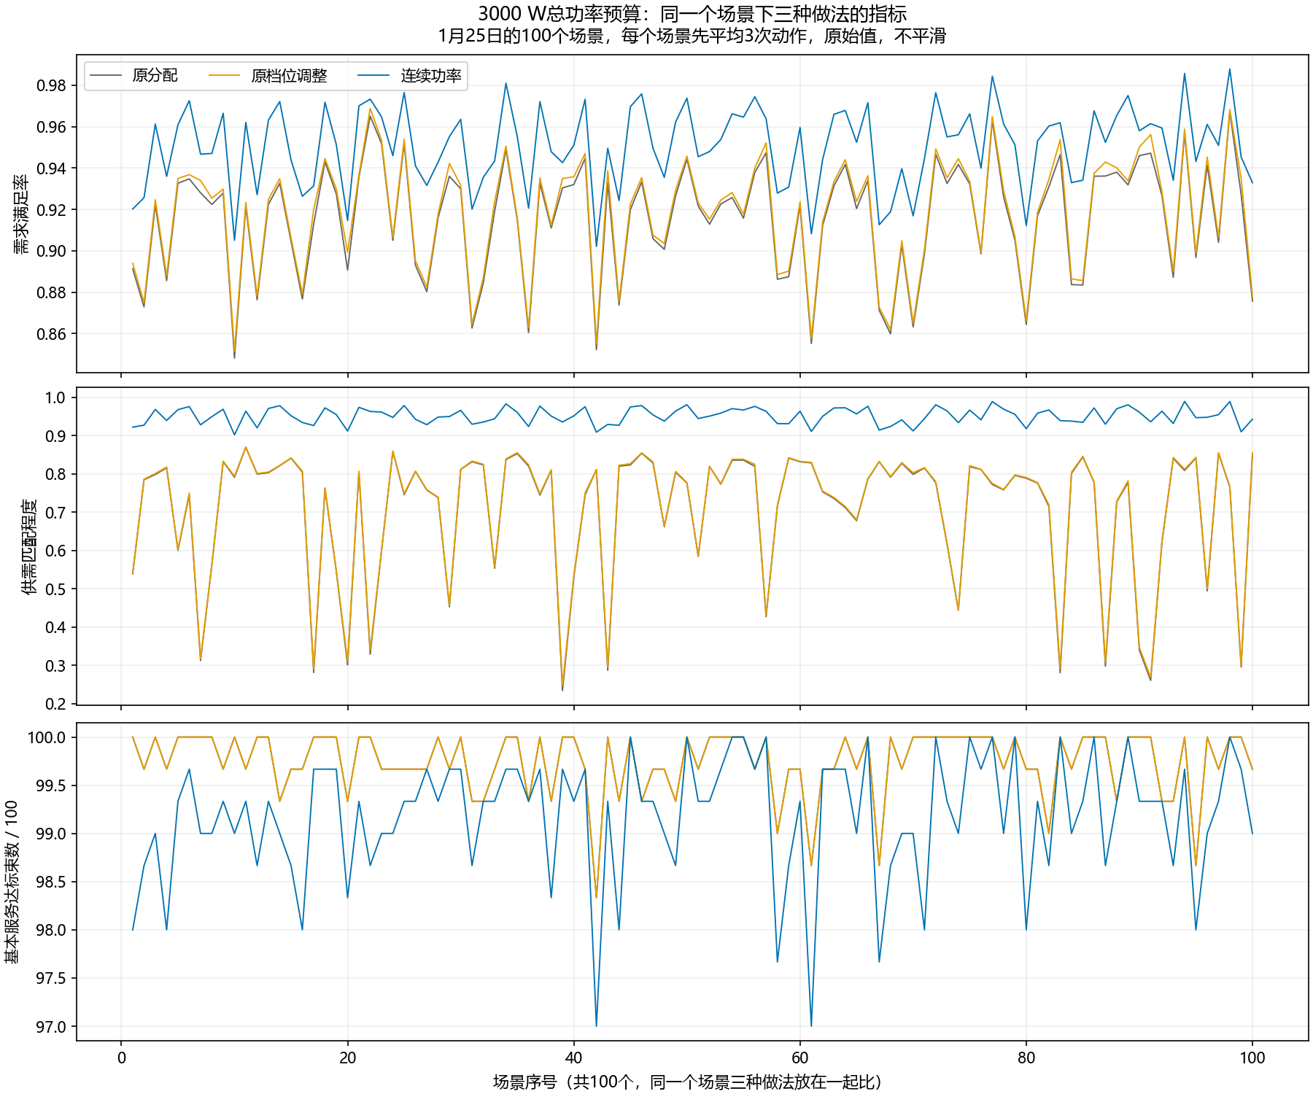
图2 100个场景里每个场景细调前后的三项指标
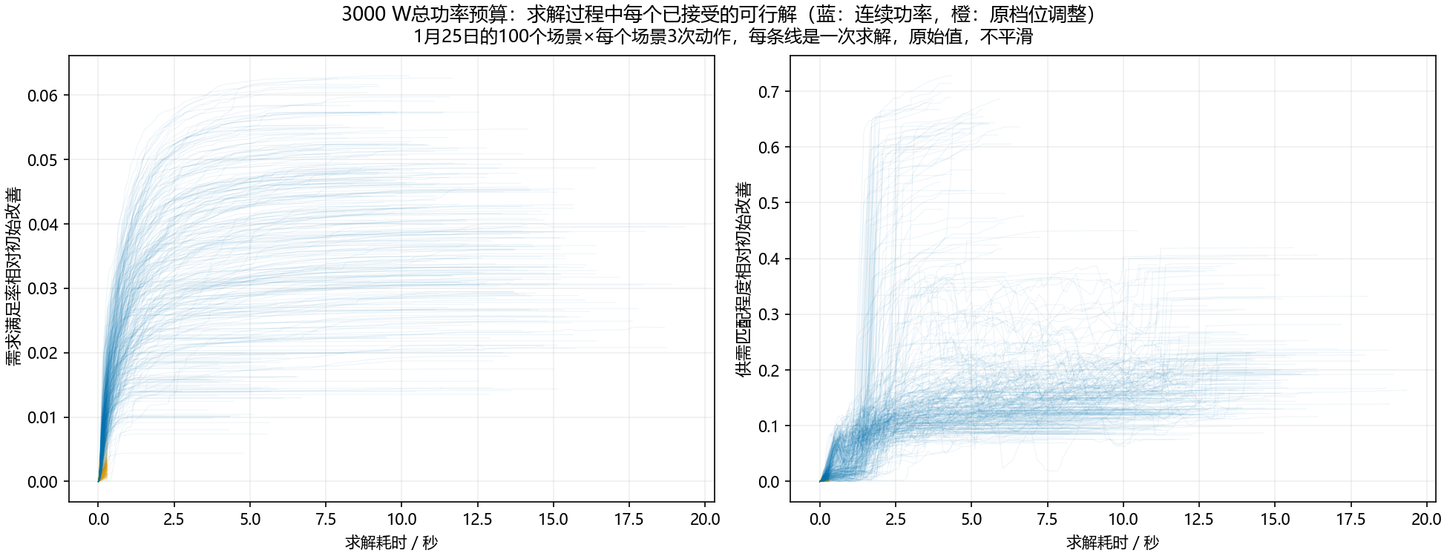
图3 连续功率细调时指标随求解时间的变化
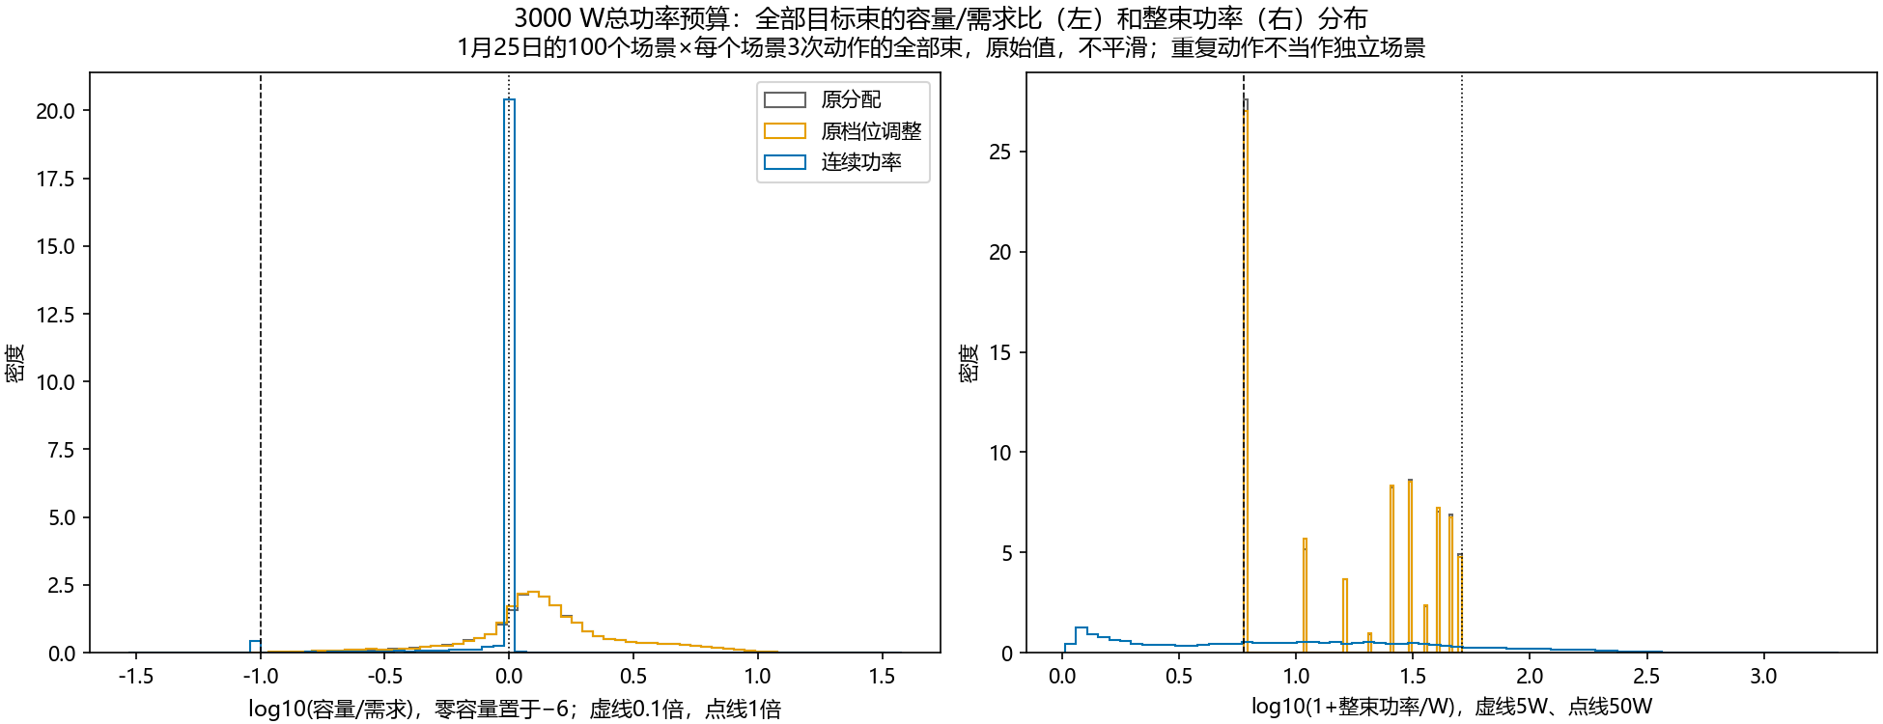
图4 细调前后全部波束的容量需求比和功率分布
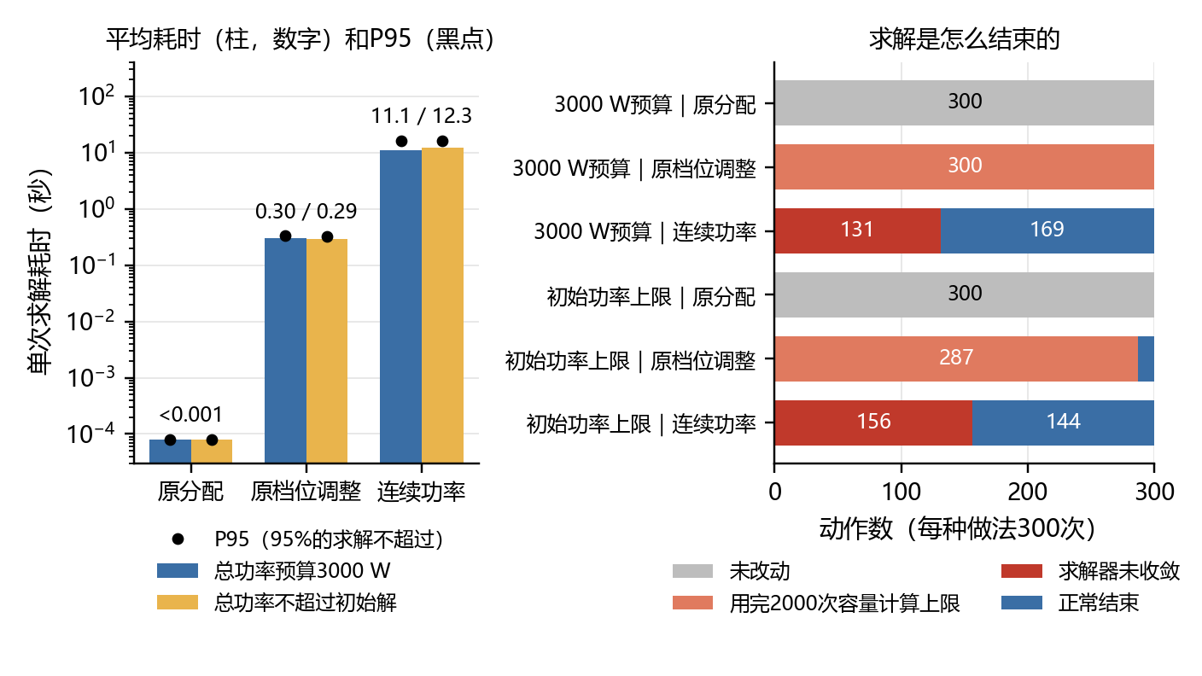
图5 三种做法的求解耗时和求解是怎么结束的
四、存在问题
1. 基本服务达标的束数和全达标比例都下降了，连续法在3000W口径下100束全部达标的动作占比从77.7%降到45.3%，少了32个百分点。我检查后发现不少是落在10%门槛附近，还不清楚会不会对实际业务有影响。
2. 连续法单次求解平均要11秒左右，档位法只要0.3秒，而且连续法有一部分求解没有收敛（3000W口径下131/300次），只是保存了当前找到的可行解。
3. 连续法同时放宽了单束功率范围、加了初始化，收益不能算在SLSQP本身上，也只用了一个初始模型和一个日期。
五、下周计划
1. 在同一批场景上对比七种功率优化路线的效果和每个场景的耗时。
2. 根据逐束结果看哪几种路线值得保留，哪些耗时太长可以先不做。

